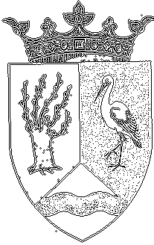
Füzesgyarmat Város Önkormányzatának

Jegyzőjétől
5525 Füzesgyarmat, Szabadság tér 1. szám
 (66) 491-058, 491-401, Fax: 491-361
E-mail: fgyphiv@globonet.hu

A Holocaust 70. évfordulója
A képviselő-testület 2014. február 13.-i ülésére

Az előterjesztést készítette: dr. Makai Sándor jegyző

Tisztelt Képviselő-testület!

Békéscsaba Megyei Jogú Város Polgármestere tájékoztató levelet küldött a Békéscsabai Zsidó Hitközség általi kezdeményezésről, amelyet mellékelünk.

Több megoldás is létezik a Holocaust 70. évfordulója alkalmával történő megemlékezésre.

Mi itt helyben is készíthetnénk emlékművet az elhurcolt áldozatokról történő megemlékezés keretében, amelynek költsége jelentősen meghaladja Békéscsaba Polgármestere levelében leírt támogató összeget, a 774 ezer Ft-ot. Füzesgyarmatról 95 fő áldozatot ismernek.

Az elhurcolt megyei és füzesgyarmati zsidó polgárok emléke előtt azzal is tiszteleghetünk, hogy a Békéscsabai Zsidó Hitközség által kezdeményezett és számított összeget átutaljuk részükre.

Kérjük a képviselő-testületet a tervezet elfogadására.

Határozati javaslat:

A képviselő-testület támogatja a Békéscsabai Zsidó Hitközség kezdeményezését a Holocaust 70. évfordulója alkalmából állítandó emlékmű létesítésében. Ennek érdekében a füzesgyarmati 95 áldozat emlékének megőrzésére 774.295 Ft.-ot utal át, amely a 2014. évi költségvetésbe megtervezésre kerül.
Felkérjük a támogatottat, hogy az anyagi eszközök felhasználásáról 2014. december 31.-ig írásban adjon tájékoztatást.
A képviselő-testület felkéri a Polgármester a támogatás átutalására.

Határidő: 2014. február 28.
Felelős: Bere Károly polgármester

Füzesgyarmat, 2014. február 5.

dr. Makai Sándor
jegyző

